## 项目管理

### 功能描述

本模块针对用户对不同项目，建立不同的项目进行管理。可对项目进行修改、增加、删除操作，查看项目列表，查看项目信息等操作。

### 模块类图



图 ‑1

### 流程逻辑

* + - 1. 增加项目流程



图 ‑2

* + - 1. 删除项目流程



图 ‑3

* + - 1. 修改项目流程



图 ‑4

* + - 1. 查询单个项目流程



图 ‑5

* + - 1. 查看所有项目流程



图 ‑6

### 接口

* + - 1. 增加项目接口

|  |  |
| --- | --- |
| 接口定义 | public Map<String, Object> addProject() |
| 接口功能 | 增加项目 |
| 接口方式 | Http请求 |
| 函数参数说明 | |  |  |  | | --- | --- | --- | | Key | Value类型 | 说明 | | file | MultipartFile | 上传主图文件 | | title | String | 项目标题 | | description | String | 项目描述 | | author | String | 项目作者 | | stars | String | 项目评分 | |
| 返回值 | 以Json形式返回   |  |  |  | | --- | --- | --- | | Key | Value类型 | 说明 | | success | Boolean | 返回是否处理成功 | | msg | String | 返回处理失败描述 | |

* + - 1. 删除项目接口

|  |  |
| --- | --- |
| 接口定义 | public Map<String, Object> deleteProject() |
| 接口功能 | 删除项目 |
| 接口方式 | Http请求 |
| 函数参数说明 | |  |  |  | | --- | --- | --- | | Key | Value类型 | 说明 | | pid | Long | 项目唯一标识 | |
| 返回值 | 以Json形式返回   |  |  |  | | --- | --- | --- | | Key | Value类型 | 说明 | | success | Boolean | 返回是否处理成功 | | msg | String | 返回处理失败描述 | |

* + - 1. 修改项目接口

|  |  |
| --- | --- |
| 接口定义 | public Map<String, Object> updateProject() |
| 接口功能 | 修改项目 |
| 接口方式 | Http请求 |
| 函数参数说明 | |  |  |  | | --- | --- | --- | | Key | Value类型 | 说明 | | pid | Long | 项目唯一标识 | | file | MultipartFile | 上传主图文件 | | title | String | 项目标题 | | description | String | 项目描述 | | author | String | 项目作者 | | stars | String | 项目评分 | |
| 返回值 | 以Json形式返回   |  |  |  | | --- | --- | --- | | Key | Value类型 | 说明 | | success | Boolean | 返回是否处理成功 | | msg | String | 返回处理失败描述 | |

* + - 1. 查询单个项目接口

|  |  |
| --- | --- |
| 接口定义 | public Map<String, Object> queryProject() |
| 接口功能 | 查询单个项目 |
| 接口方式 | Http请求 |
| 函数参数说明 | |  |  |  | | --- | --- | --- | | Key | Value类型 | 说明 | | pid | Long | 项目唯一标识 | |
| 返回值 | 以Json形式返回   |  |  |  | | --- | --- | --- | | Key | Value类型 | 说明 | | success | Boolean | 返回是否处理成功 | | msg | String | 返回处理失败描述 | | data | Project | 返回项目信息 | |
| 特殊注解 | 项目列表数据详见1.1.6.4 |

* + - 1. 查询所有项目接口

|  |  |
| --- | --- |
| 接口定义 | public Map<String, Object> queryAllProject() |
| 接口功能 | 查询所有项目 |
| 接口方式 | Http请求 |
| 函数参数说明 | 无参 |
| 返回值 | 以Json形式返回   |  |  |  | | --- | --- | --- | | Key | Value类型 | 说明 | | success | Boolean | 返回是否处理成功 | | msg | String | 返回处理失败描述 | | data | List<Project> | 返回项目列表 | |
| 特殊注解 | 项目数据详见1.1.6.5 |

### 输入数据

* + - 1. 增加项目输入数据

|  |  |  |  |  |
| --- | --- | --- | --- | --- |
| 序号 | 属性 | 属性名称 | 类型 | 说明 |
| 1 | author | 作者名 | String |  |
| 2 | title | 项目名 | String |  |
| 3 | description | 项目描述 | String |  |
| 4 | stars | 项目评分星级 | Integer |  |
| 5 | picUrl | 项目缩略图路径 | String |  |

* + - 1. 删除项目输入数据

|  |  |  |  |  |
| --- | --- | --- | --- | --- |
| 序号 | 属性 | 属性名称 | 类型 | 说明 |
| 1 | pid | 项目ID | Long | 项目的唯一标识 |

* + - 1. 修改项目输入数据

|  |  |  |  |  |
| --- | --- | --- | --- | --- |
| 序号 | 属性 | 属性名称 | 类型 | 说明 |
| 1 | pid | 项目编号 | Long | 项目的唯一标识 |
| 2 | author | 作者名 | String |  |
| 3 | title | 项目名 | String |  |
| 4 | description | 项目描述 | String |  |
| 5 | stars | 项目评分星级 | Integer |  |
| 6 | picUrl | 项目缩略图路径 | String |  |

* + - 1. 查询单个项目输入数据

|  |  |  |  |  |
| --- | --- | --- | --- | --- |
| 序号 | 属性 | 属性名称 | 类型 | 说明 |
| 1 | pid | 项目ID | Long | 项目的唯一标识 |

* + - 1. 查询所有项目输入数据

无

### 输出数据

* + - 1. 增加项目输出数据

无

* + - 1. 删除项目输出数据

无

* + - 1. 修改项目输出数据

无

* + - 1. 查询单个项目输出数据

|  |  |  |  |  |
| --- | --- | --- | --- | --- |
| 序号 | 属性 | 属性名称 | 类型 | 说明 |
| 1 | pid | 项目编号 | Long | 项目的唯一标识 |
| 2 | author | 作者名 | String |  |
| 3 | title | 项目名 | String |  |
| 4 | description | 项目描述 | String |  |
| 5 | stars | 项目评分星级 | Integer |  |
| 6 | picUrl | 项目缩略图路径 | String |  |

* + - 1. 查询所有项目输出数据

调用查看所有项目接口的输出是一个项目列表，其单条数据如下表:

|  |  |  |  |  |
| --- | --- | --- | --- | --- |
| 序号 | 属性 | 属性名称 | 类型 | 说明 |
| 1 | pid | 项目编号 | Long | 项目的唯一标识 |
| 2 | author | 作者名 | String |  |
| 3 | title | 项目名 | String |  |
| 4 | description | 项目描述 | String |  |
| 5 | stars | 项目评分星级 | Integer |  |
| 6 | picUrl | 项目缩略图路径 | String |  |

### 界面设计

* + - 1. 添加项目页面设计

如图 1.1‑7点击添加项目按钮，弹出图 1.1‑8所示的表单，填完表单点击提交发送添加项目到后台。

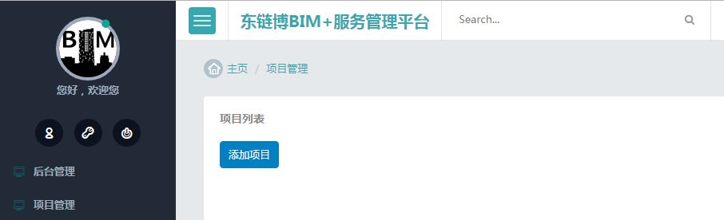

图 ‑7

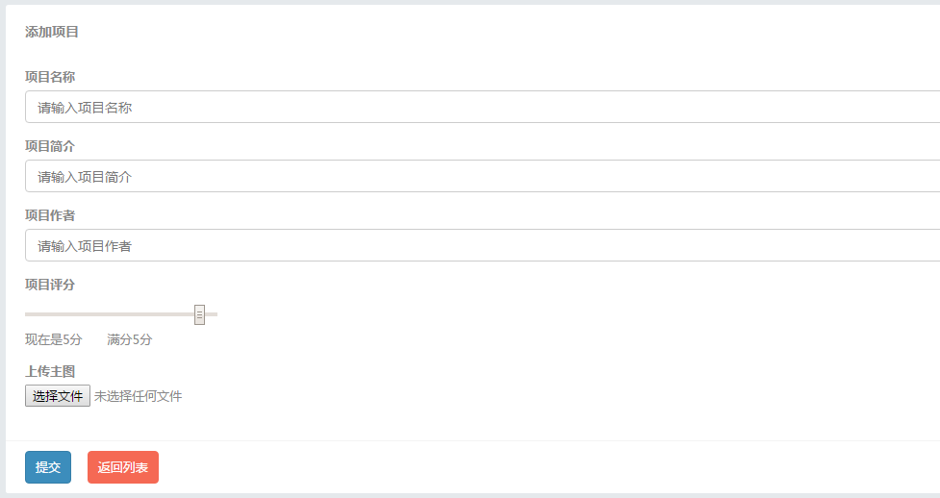

图 ‑8

* + - 1. 删除项目页面设计

如图图 1.1‑9点击删除项目按钮，弹出所示的确认框，单击确认删除该项目

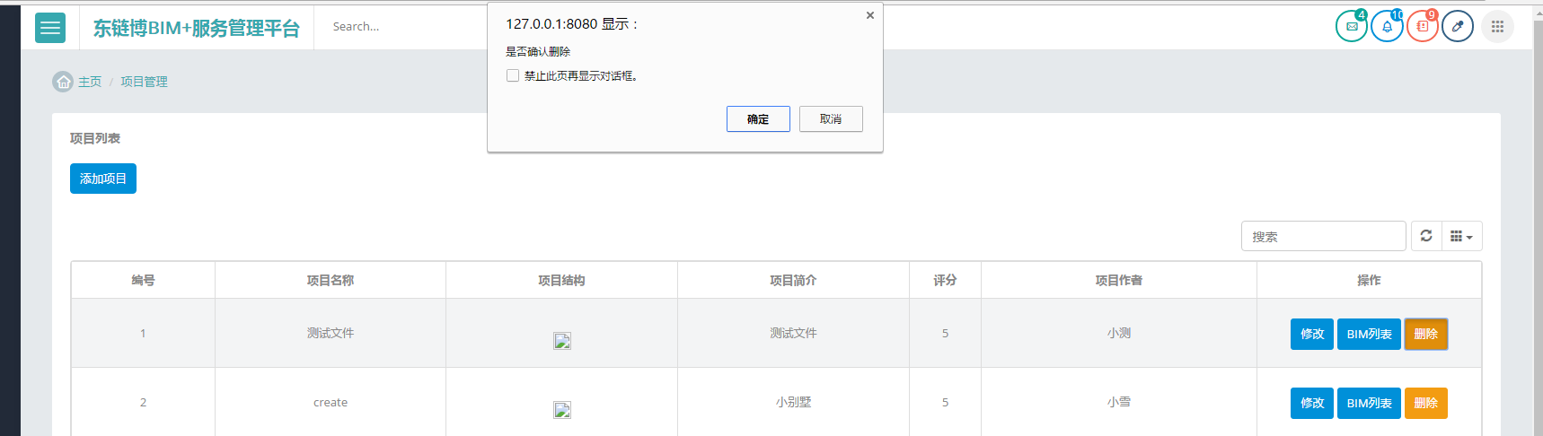

图 ‑9

* + - 1. 修改项目页面设计

如图 1.1‑10点击修改按钮，弹出所示图 1.1‑11的表单，填完表单点击提交发送添加项目到后台。

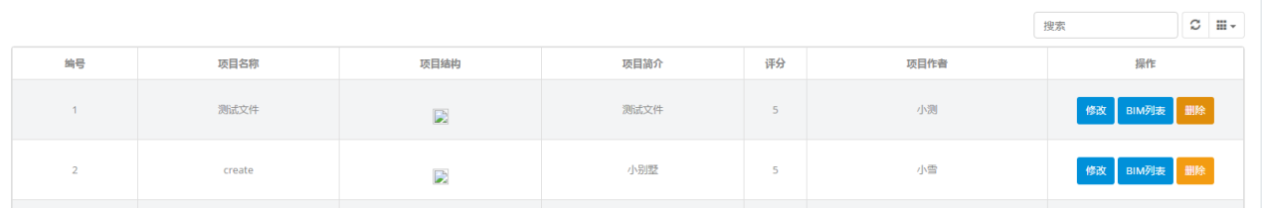

图 ‑10

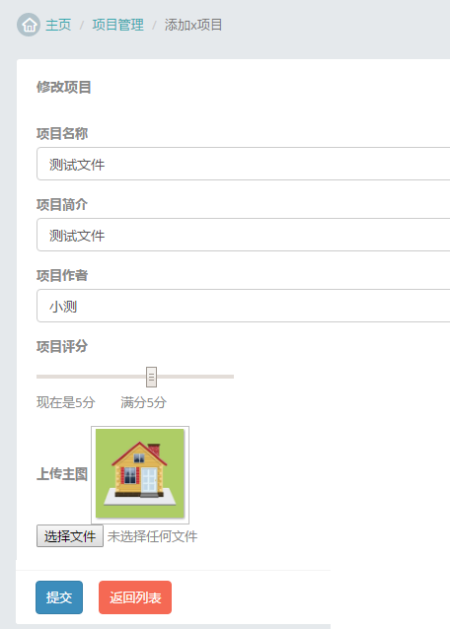

图 ‑11

* + - 1. 查询单个项目数据

如图 1.1‑11，所展示的便是单个项目的数据展示界面。

* + - 1. 查询所有项目

如图 1.1‑10，所展示的便是所有项目的数据展示界面。